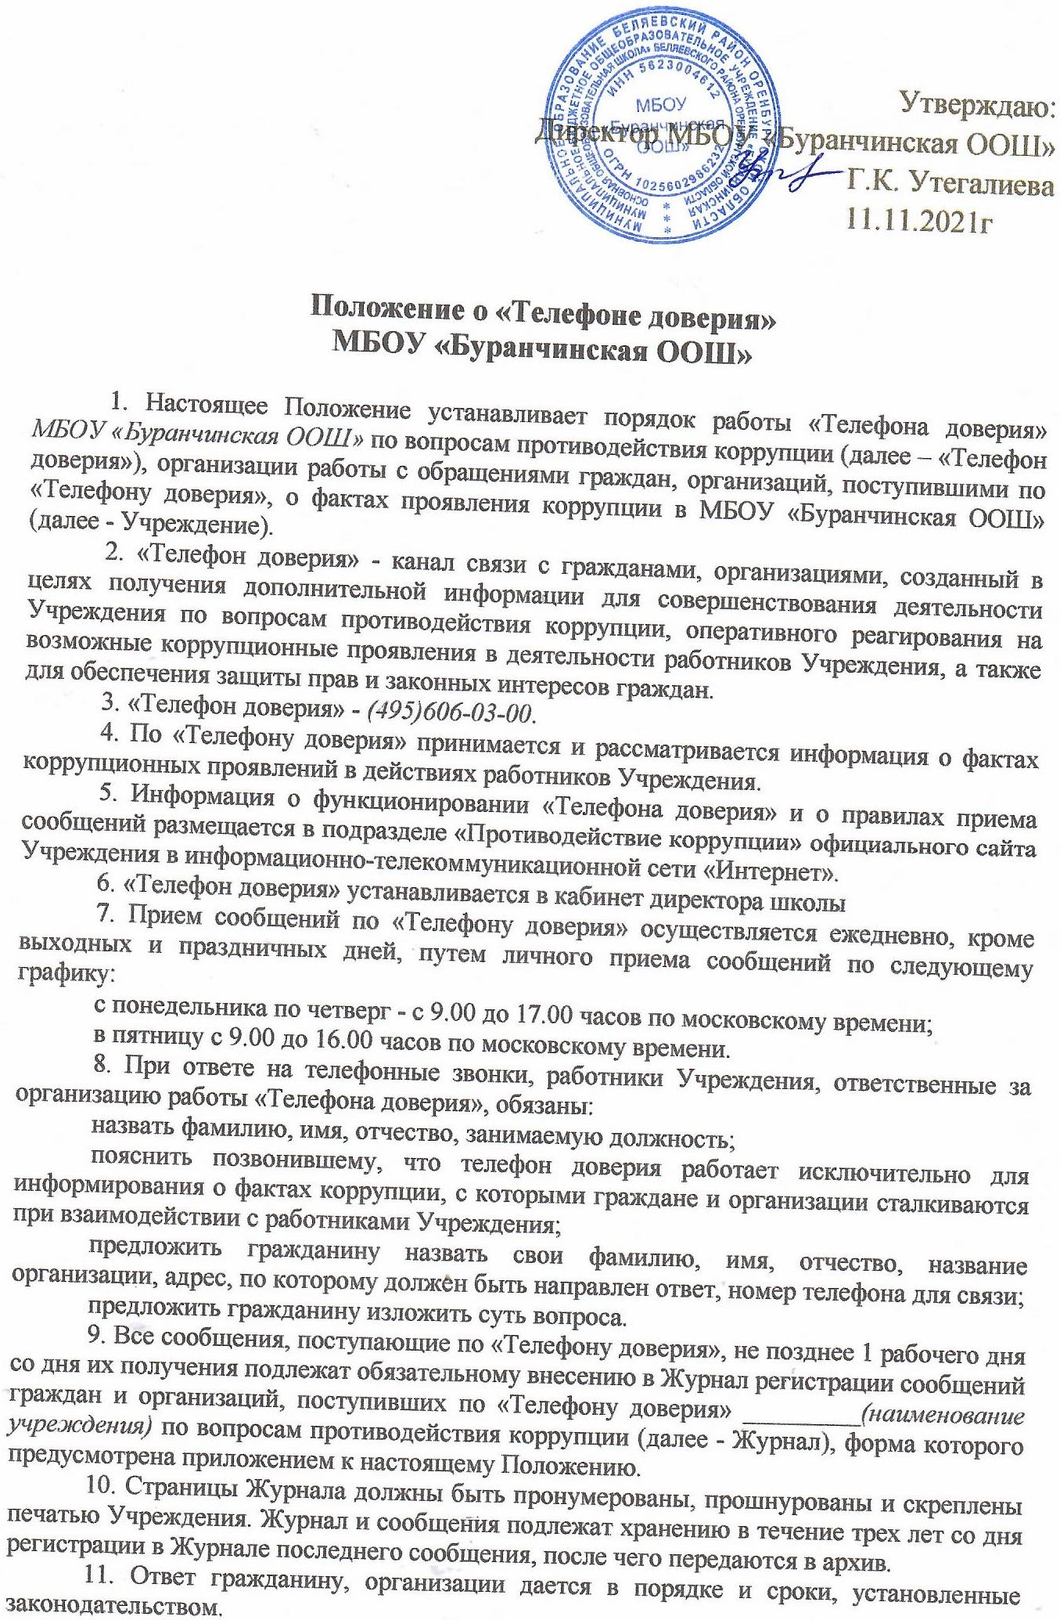

12. Сообщения, поступающие по «Телефону доверия», не относящиеся к вопросам, связанным с проявлениями коррупции, анонимные сообщения, а также сообщения, поступающие без указания адреса, по которому должен быть направлен ответ, регистрируются в Журнале, но не рассматриваются.
13. Прием, учет и предварительная обработка сообщений о фактах проявления коррупции, поступающих по «Телефону доверия», осуществляется работниками Учреждения, ответственными за организацию работы «Телефона доверия», которые:
а) фиксируют на бумажном носителе текст сообщения;
б) регистрируют сообщение в Журнале;
в) при наличии в сообщении информации о фактах, указанных в пункте 4 настоящего Положения, докладывают о них не позднее 1 рабочего дня со дня регистрации сообщения руководителю (директору, начальнику) Учреждения;
г) анализируют и обобщают сообщения, поступившие по «Телефону доверия», в целях разработки и реализации антикоррупционных мероприятий в Учреждении.
14. На основании имеющейся информации руководитель (директор, начальник) Учреждения в течение 3 рабочих дней со дня регистрации сообщения принимает решение о направлении сообщения о фактах коррупционной направленности с прилагаемыми к нему материалами в органы прокуратуры Российской Федерации, органы внутренних дел Российской Федерации, органы федеральной службы безопасности Российской Федерации, иные государственные органы.
Поступившие сообщения о фактах коррупционной направленности направляются в органы прокуратуры Российской Федерации, органы внутренних дел Российской Федерации, органы федеральной службы безопасности Российской Федерации, иные государственные органы на бумажном носителе с сопроводительным письмом не позднее 10 дней с даты его регистрации. Сообщение о фактах коррупционной направленности может быть направлено как одновременно во все перечисленные государственные органы, так и в один из них в соответствии с их компетенцией.
В случае направления сообщения о фактах коррупционной направленности одновременно в несколько государственных органов в сопроводительном письме перечисляются все адресаты с указанием реквизитов исходящих писем.
15. Работники Учреждения, работающие с информацией, полученной по «Телефону доверия», несут персональную ответственность за соблюдение конфиденциальности полученных сведений в соответствии с законодательством Российской Федерации.

